

DIRECCION REGIONAL DE EDUCACION

MINISTERIO DE EDUCACION

UNIDAD DE GESTION LOCAL

/

**“Año de la recuperación y consolidación de la economía peruana”**

0coña, 03 de marzo del 2025

**INFORME N° 001-2025/DREP/UGELCI/IEI N°701/YAG**

**AL** : DRA. NORKA BELINDA CCORI TORO

Directora de la Unidad de Gestión Educativa Local El Collao -Ilave

**DE LA :** Lic. YOVANA, ARIAS GUEVARA

DIRECTORA(e) de la IEI.701 Ocoña

**ASUNTO** **:** APERTURA DEL AÑO ESCOLAR 2025 DE LA IEI N° 701

**REFERENCIA:** Resolución Ministerial N° -556-2024 MINEDU

**FECHA** :Ocoña, 03 de Marzo del 2025

Tengo el agrado de dirigirme a Usted con la finalidad de informarle que, se realizo la APERTURA DEL AÑO ESCOLAR 2025 Y posesión de cargo de encarga tura de dirección por función del Año Escolar 2025 en la **I.E.I. N°701 Ocoña**, tal como indica la normativa RVM N° 556-2024- MINEDU.

**PRIMERO:** La Directora YOVANA ARIAS GUEVARA CON DNI : 46459803 da la bienvenida a todos los presentes, tanto autoridades y padres de familia para dar por apertura do el año escolar 2024 en cumplimiento a la RVM. N° 556-2024 MINEDU “lineamientos para la prestación de servicios educativos e instituciones y programas educativos de educación básica para el año 2025”

**SEGUNDO** : se comunicó a todos los asistentes que se continuara en el cargo de directora encargada por función desde 01 de marzo a 31 de diciembre del año 2025 en la Institución Educativa Inicial N°701 Ocoña.

**TERCERO:** El presidente de APAFA sr. Celia Flores Choque con DNI: 43901108 da la más cordial bienvenida a la profesora Yovana Arias Guevara para que trabaje en bien de la institución y se compromete en apoyar la gestion.

**CUARTO:** La profesora realizó una invitación extensiva a toda la comunidad educativa para realizar la matricula en 3 , 4 y 5 años para lo cual adjunto el Acta de Apertura del año escolar 2025 y continuidad de encarga tura de dirección por función del presente año además de fotografías de la Institución Educativa.

Sin otro particular, aprovecho la oportunidad para expresarle mis consideraciones y estima personal

.Atentamente

*…………………………………………………..*

***LIC. YOVANA ARIAS GUEVARA***

***DIRECTORA (e)***

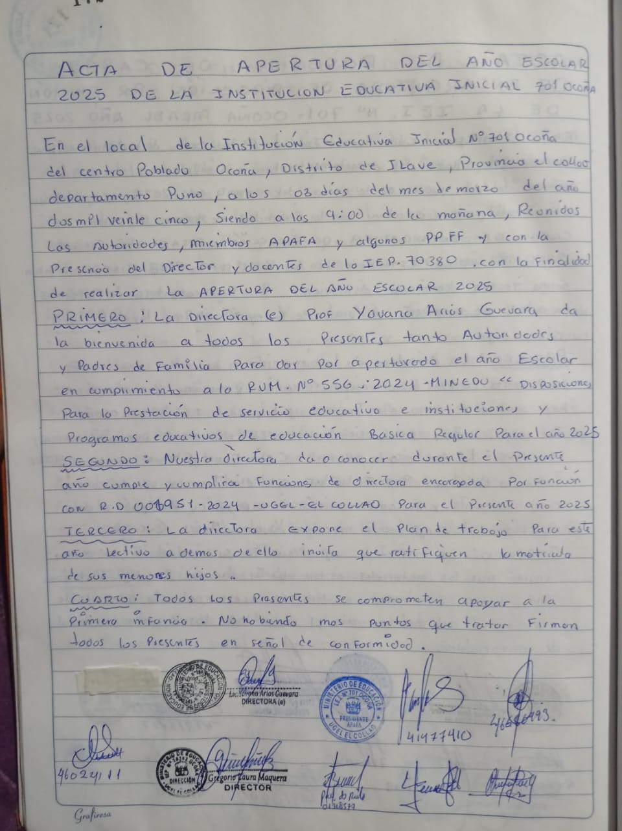

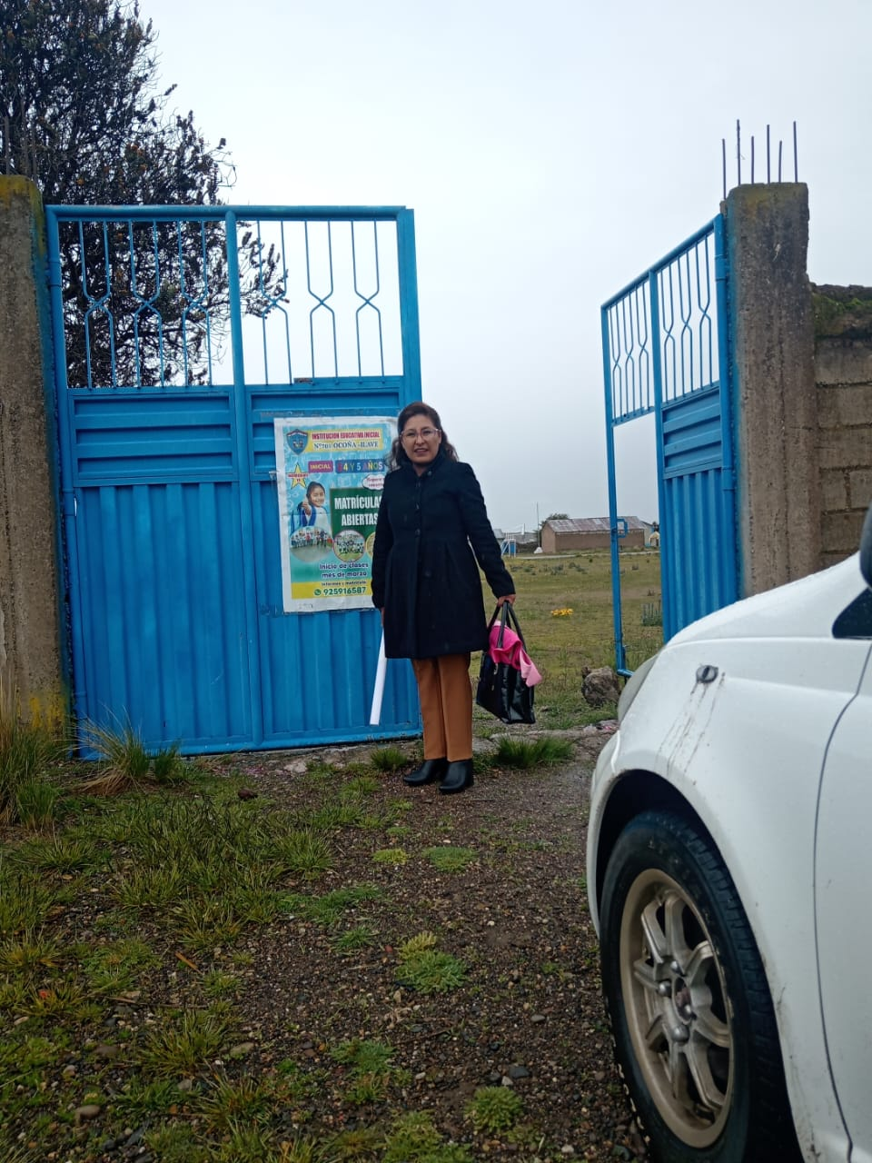

**EN LA FOTOGRAFIA SE EVIDENCIA**

**QUE LA MAESTRA YOVANA Arias Guevara**

**realizo la apertura del año escolar 2025**

**en la IEI. 701 Ocoña**

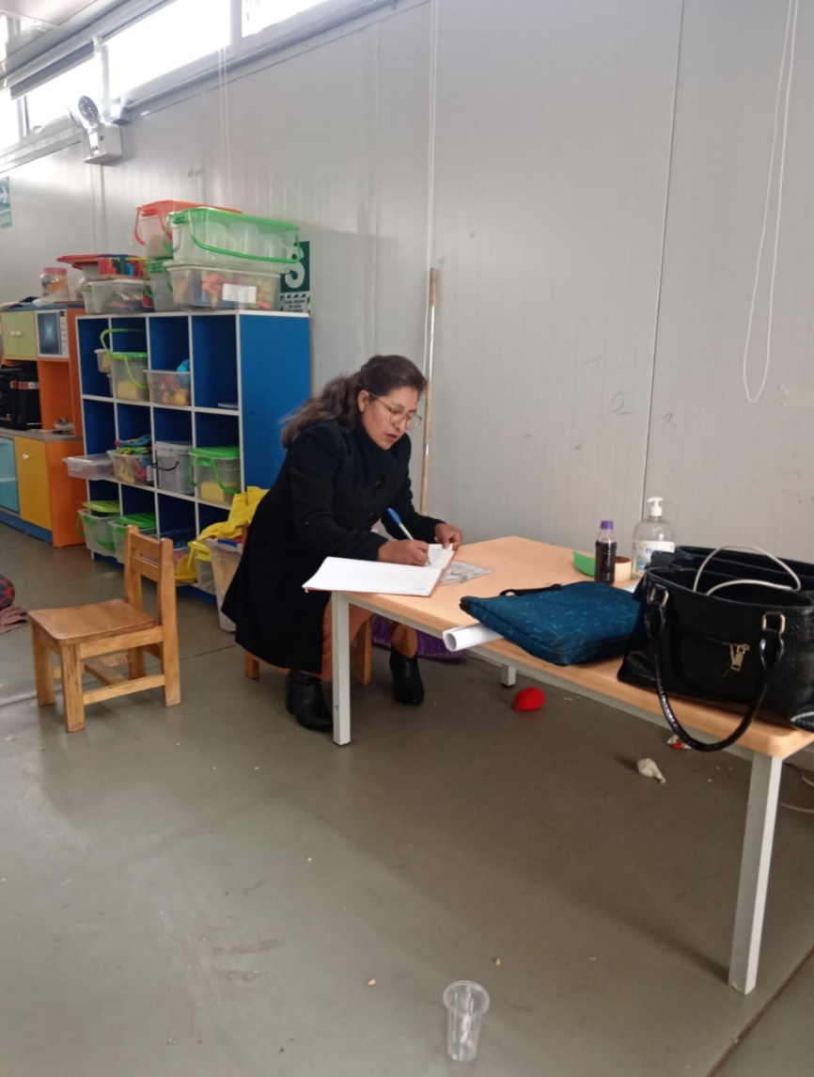

**EN LA FOTOGRAFIA SE EVIDENCIA QUE LA MAESTRA YOVANA Arias Guevara esta realizando el acta de apertura y conformación de los comité 2025 en la IEI. 701 Ocoña**

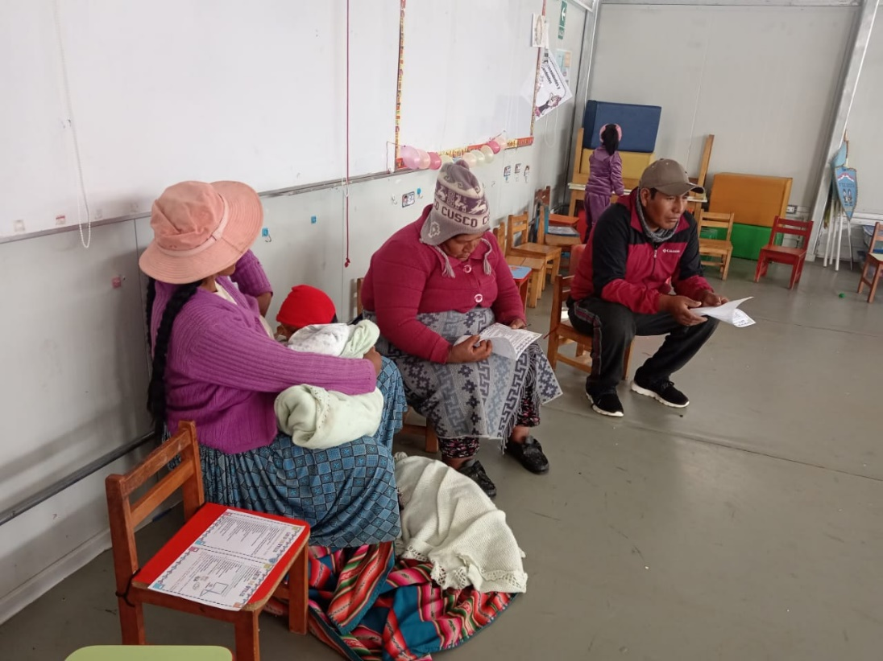

**EN LA FOTOGRAFIA SE EVIDENCIA QUE LA MAESTRA YOVANA Arias Guevara invito los asistentes a que ratifiquen las matriculas 2025 en la IEI. 701 Ocoña**